GIS · 行业标准 · 大模型智能体
面向工程设计方案的行业标准大模型智能体审查与风险预警系统
技术开发文档

文档控制
项目 | 内容
文档目的 | 说明当前系统架构、模块职责、接口、部署、测试与维护方式。
适用读者 | 开发人员、GIS/规则工程师、系统部署人员、测试人员及项目评审人员。
代码基线 | 当前目录中的 FastAPI 后端、Vue 3 前端、三类规则库及 QGIS/Ollama 配置。
直接审查对象 | GIS 设计成果，优先支持 GPKG、GeoJSON、Shapefile，以及 ZIP/RAR 压缩成果包。
维护原则 | 正式风险由确定性规则产生；大模型只负责规划、解释、建议和报告表达。

1 项目概述

1.1 建设目标
系统面向通信基础设施及相关工程设计成果，将多源 GIS 文件统一映射为工程对象，依据固定后端规则库执行数据质量、业务约束和标准规范审查，并通过本地大模型生成可追溯的中文解释与整改建议。
- 缩短人工逐图层、逐字段核查时间，提升重复审查的一致性。
- 把规则命中绑定到对象、来源图层、几何位置和标准条款，形成可追溯证据链。
- 使用 WebGIS 展示原始 QGIS 工程样式和风险位置，支持从结果卡片反向定位对象。
- 在模型不可用时保留规则引擎基础审查，避免正式风险随生成式模型波动。

1.2 系统边界
核心边界 RuleEngine 输出的规则命中才是正式风险；qwen2.5:32b 的输出属于解释、补充建议和报告表达，不参与正式风险计数。
当前系统不是 QGIS Desktop 的浏览器复制品，也不是自动替代专业审图人员的最终产品。QGIS Server 复用工程样式进行 WMS 渲染，OpenLayers 提供网页交互；需要人工判断的标准条款仍以人工复核规则或资料缺失提示保留。

1.3 当前实现状态
能力 | 状态 | 说明
后端/API | 已实现 | FastAPI 提供项目、标准、审查、QGIS 预览和多格式导出接口。
前端 | 已实现 | Vue 3 + TypeScript + Element Plus + OpenLayers + ECharts。
规则审查 | 已实现 | 三类规则库共 24 条结构化条款、42 条可执行规则。
智能体 | 已实现 | LangGraph 8 节点，支持 Ollama 模型与确定性回退。
QGIS 服务 | 已实现 | QGIS Server 原生 WMS 预览；QGIS MCP 工程能力验证及整改定位上下文。
自动化测试 | 部分完成 | 已有模型冒烟测试、压缩包安全/读取回归测试、Python 编译检查和前端类型检查，仍缺完整 API/规则回归测试套件。

2 总体架构

2.1 架构原则
- 确定性优先：空间计算和规则判断使用结构化数据与固定算法。
- 模型受控：模型只能选择白名单 GIS 工具，并以 JSON 结构输出。
- 证据先行：规则证据、标准条款、工具结果必须在进入最终模型节点前完成结构校验。
- 服务解耦：FastAPI、Ollama、QGIS Server 与 QGIS MCP 通过 HTTP 接口协同，可独立部署和回退。
- 前后端分离：前端源代码位于 frontend，生产构建结果由 FastAPI 静态托管。
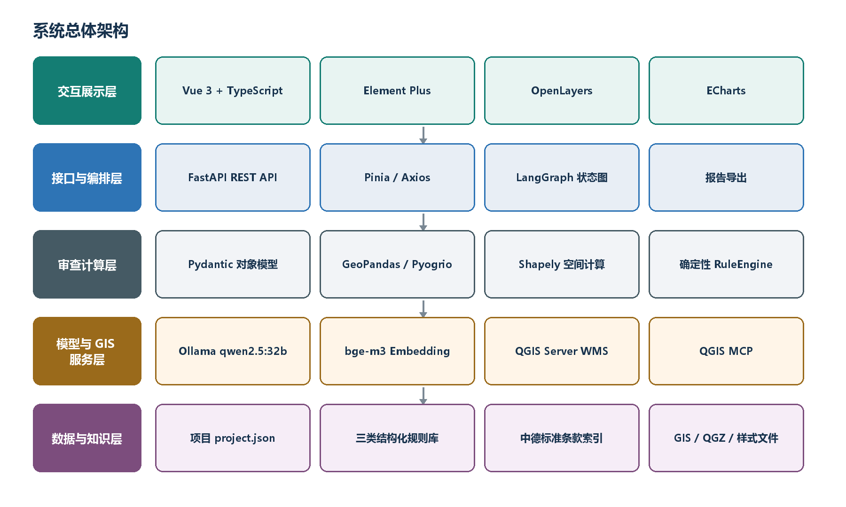
图 1 系统总体架构

2.2 技术栈
层次 | 技术 | 职责
前端 | Vue 3、TypeScript、Vite、Vue Router、Pinia、Axios | 页面、路由、状态、API 调用与生产构建。
UI/可视化 | Element Plus、OpenLayers、ECharts | 项目操作、风险表格、地图叠加和统计图表。
API | FastAPI、Uvicorn、Pydantic、python-multipart | REST 接口、流式文件接收、输入校验、静态文件托管和对象模型。
GIS | GeoPandas、Pyogrio、Shapely | 图层读取、属性标准化、几何关系和距离计算。
压缩包 | zipfile、WinRAR/UnRAR | ZIP/RAR 内容识别、安全解压和成果包展开。
智能体 | LangGraph 1.2.4 | 状态、节点、顺序边和条件分支。
模型 | Ollama、qwen2.5:32b、bge-m3 | 工具规划、语义召回、解释和整改建议。
QGIS | QGIS Server、QGIS MCP、Docker Desktop | 工程样式渲染、工程能力验证和定位上下文。
存储 | JSON 文件、上传文件目录、Embedding 缓存 | 项目状态、结构化规则、原始资料和向量复用。

2.3 端到端数据流
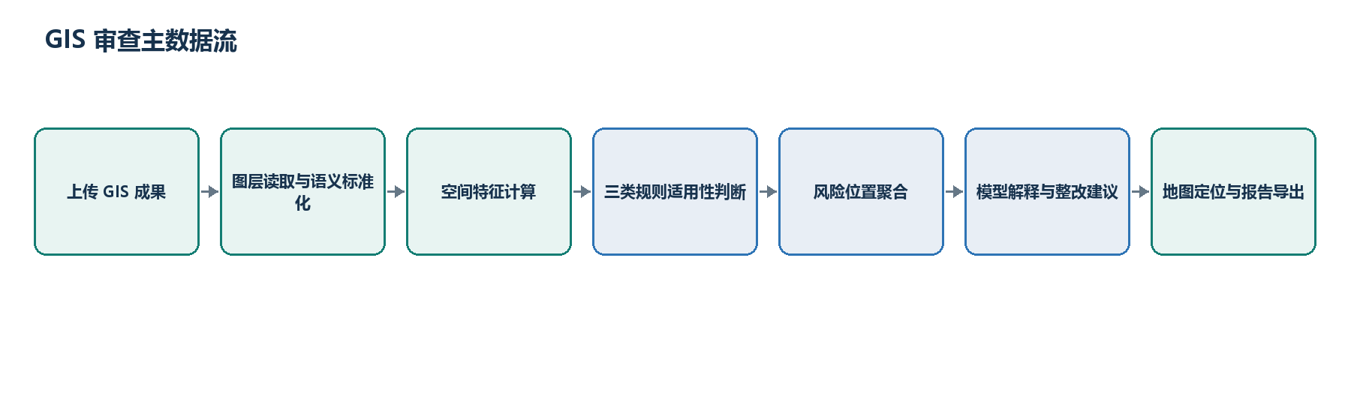
图 2 GIS 审查主数据流
- 用户创建或打开项目，以 multipart 流式上传 GIS 成果及可选 QGIS 工程/样式文件。
- 后端读取各图层和要素，转换为统一 DesignObject，并记录文件、图层与 FID。
- RuleEngine 加载三类规则库，执行属性、几何、跨图层和业务规则。
- 规则命中形成 RiskFinding 和 execution_log；前端按对象/位置聚合展示。
- LangGraph 召回条款、规划 GIS 工具、校验证据，并调用模型或回退节点。
- QGIS Server 渲染底图，OpenLayers 叠加风险，最终可导出 PDF、Word、Excel、CSV、GeoJSON、HTML 和日志。

3 数据适配与统一对象模型

3.1 输入格式与处理优先级
类别 | 格式 | 处理方式
直接审查输入 | .gpkg、.geojson、.shp、.zip、.rar | 单文件流式上传；压缩包展开后由 GeoPandas/Pyogrio 读取图层和要素。
QGIS 预览输入 | .qgz、.qgs、.qml、.sld | 用于工程样式、图层顺序和标注预览，不直接生成审查对象。
兼容结构化资料 | .json、.csv、.tsv、.xlsx | 按字段映射生成对象，主要用于测试或历史资料兼容。
兼容文本资料 | .pdf、.docx、.txt、.md、.dxf 文本 | 尝试抽取表格/关键词对象，不是当前子课题的主要审查路径。

建议 正式审查优先上传 GPKG，或将完整 GIS 成果与 QGIS 工程文件打包为 ZIP/RAR；仅上传 QGZ/QGS 时可预览工程，但必须同时具备其引用的数据文件才能形成审查对象。

3.2 DesignObject
Pydantic 模型 DesignObject 是规则引擎、LangGraph、地图和报告之间的统一数据契约。模型允许保留额外字段，以兼容不同地区和行业的扩展属性。
字段 | 类型 | 说明
id | str | 项目内唯一对象编号；冲突时由存储层自动追加后缀。
type | str | 语义标准化后的对象类型，如电力线路、管道、地址点。
name | str | 对象名称或来源属性中的业务编号。
geometry | GeoJSON dict | null | 点、线、面等 GeoJSON 几何。
properties | dict | 原始业务属性及 source_file、source_layer、source_feature_id 等追溯字段。
source | str | 原始上传文件名。

DesignObject {
id, type, name, geometry, properties, source
properties.source_location = '<文件> / <图层> / FID <编号>'
}

3.3 图层读取与语义标准化
- GPKG 使用 Pyogrio 枚举全部图层；每个图层分别由 GeoPandas 读取。
- Shapefile/GeoJSON 作为单图层读取；ZIP/RAR 先根据文件头识别真实格式，再安全抽取其中的 SHP、GPKG 或 GeoJSON。
- 压缩包统一检查成员路径、成员数量和解压总大小；扩展名与实际 ZIP/RAR 格式不一致时以内容签名为准。
- GPKG、GeoJSON、ZIP、RAR 等单文件使用 multipart 流式写入临时文件，避免浏览器 Base64 编码造成约三分之一的体积膨胀和多份内存副本。
- 对象类型优先依据业务字段映射，其次依据图层别名映射；德国 Fremdleitung、Infrastructure 等图层包含专用语义映射。
- 每次上传计算 SHA-256，同一项目内相同文件不会重复抽取；跨文件重名对象编号会自动去重。

4 知识库与三类规则库

4.1 数据来源
当前离线知识源包括德国行业标准目录中的 10 份 PDF（其中 00 文件为规则适配说明，后续 9 份为德国规则资料）以及中国行业标准目录中的 5 份 PDF。抽取文本、标准目录和条款索引分别保存到 data/extracted_standards_text 与 data/knowledge_base。
网站运行时不直接遍历 PDF，而是读取 data/standards 中经过人工整理和可执行化的 JSON 规则。这样可以控制标准版本、阈值和适用对象，避免用户上传资料改变正式审查依据。

4.2 当前规则库快照
规则库 | 文件 | 条款 | 规则 | 可计算
德国/中国标准技术规则 | de_cn_standards_technical_rules.json | 14 | 25 | 25
通用 GIS 数据质量规则 | general_gis_data_quality_rules.json | 4 | 8 | 8
项目数据与业务规则 | project_dreieich_business_rules.json | 6 | 9 | 9

合计 当前后端共加载 24 条结构化条款、42 条规则；当前三个文件中的规则均为可计算规则。

4.3 规则治理
- ALLOW_STANDARD_LIBRARY_EDIT=0 时，网页端标准导入和删除接口返回 403，正式部署应保持只读。
- 标准 PDF、抽取文本和结构化 JSON 必须建立来源、版本、条款编号和摘要的追溯关系。
- 自然语言条款转为阈值规则前应由专业人员复核适用范围、单位和强制性。
- Embedding 缓存仅加速条款召回，不改变规则库内容和正式风险判定。

5 空间计算与规则引擎

5.1 空间特征计算
geometry.py 将 GeoJSON 几何转换为 Shapely 对象，并提供距离、相交、包含、穿越、质心和风险几何生成等能力。当 Shapely 无法使用时，代码保留有限的点线距离与包围盒回退，但正式部署应始终安装 Shapely。
- 属性特征：必填字段、允许值、上下限、容量、比例、唯一性。
- 几何特征：几何存在性、有效性、数量、距离、范围包含、禁止相交和穿越。
- 网络特征：拓扑连通分量、资源容量和对象关系。
- 证据字段：计算说明、实际值、阈值、单位、对象编号和风险几何。

5.2 RuleEngine 执行流程
- 从 data/standards/*.json 合并加载 clauses。
- 将项目 objects 校验为 DesignObject。
- 对每条 clause 下的 rules 读取 type、params 和适用对象过滤条件。
- 调用对应规则处理器，产生零个或多个 RiskFinding。
- 同时写入 execution_log，记录标准、条款、规则类型、可计算性和命中数量。
- 按 priority 排序后保存到 project.json；模型输出不会覆盖该正式列表。

5.3 支持的规则类型
类别 | 规则类型 | 用途
属性完整性 | required_properties、required_any_property、allowed_values | 字段缺失、候选字段至少一个存在、枚举值合法性。
属性阈值 | min_property、max_property | 数值下限或上限。
空间距离 | min_distance | 对象之间最小距离。
几何质量 | required_geometry、geometry_validity、min_feature_count | 几何存在、有效性和图层要素数量。
空间关系 | must_be_within、forbidden_intersection、crossing_requires_properties | 包含、禁止相交、穿越时属性要求。
资源/网络 | unique_resource、capacity_check、topology_connectivity、max_ratio | 资源唯一性、容量、连通性和绕行比例。
人工复核 | manual_review | 不能稳定计算时输出人工核验要求；当前规则库未使用。

5.4 风险与风险位置
一条规则可以命中多个对象，一个对象也可以命中多条规则。因此系统同时保留“规则命中数”和“风险位置数”两种口径。前端按对象编号集合聚合风险；没有对象编号时按几何聚合；仍无法定位时按独立风险保留。
等级归类 一个位置同时存在高、中、低风险时，该位置按最高风险等级展示；位置详情仍保留全部规则、各自等级、条款和证据。

6 LangGraph 智能审查工作流
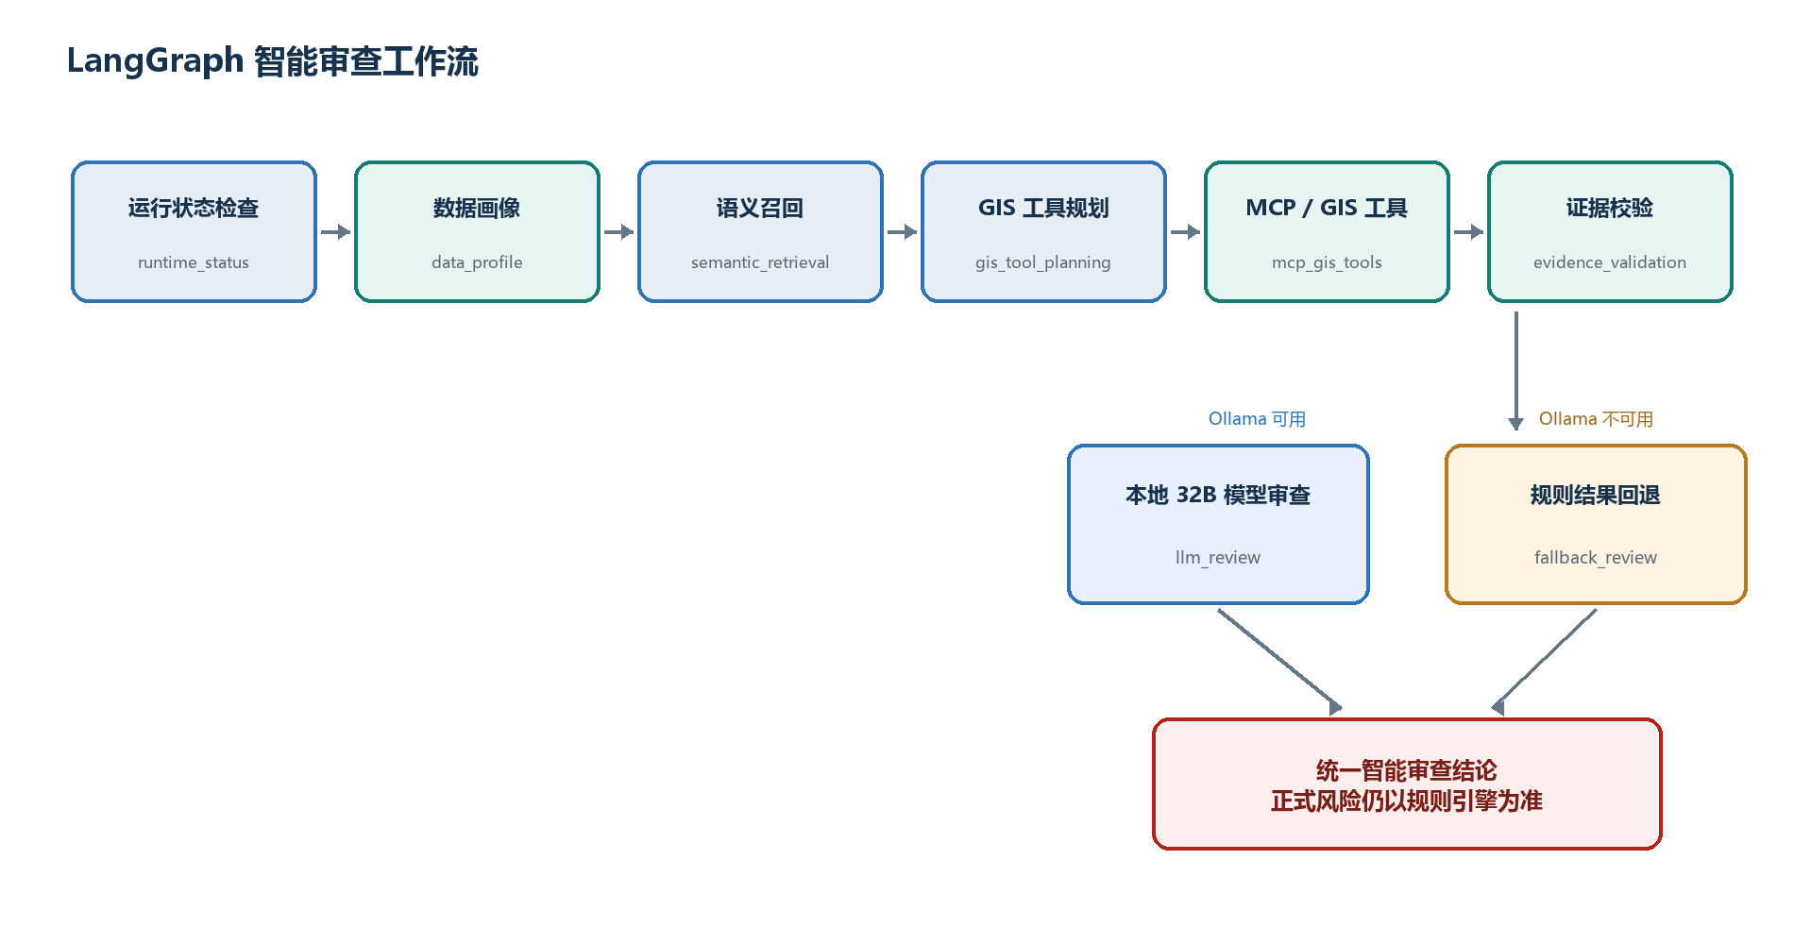
图 3 LangGraph 节点、边与条件路由

6.1 状态模型
ReviewGraphState 使用 TypedDict 保存项目、条款、规则命中、执行日志、数据画像、召回结果、工具计划、工具结果、证据校验及最终 agent_review。StateGraph 通过 graph.invoke(initial_state) 同步执行。
节点 | 职责 | 主要输出 | 模型调用
runtime_status | 检查 Ollama 地址、模型配置、依赖和可用模型。 | client_status | 否
data_profile | 统计对象类型、几何类型、来源图层、缺失/无效几何和常见字段。 | data_profile | 否
semantic_retrieval | 用 bge-m3 及规则命中锚点召回相关标准条款。 | retrieved_clauses / retrieval | Embedding
gis_tool_planning | 让 qwen2.5:32b 从白名单工具中生成只读计划；失败则确定性回退。 | gis_tool_plan | 是
mcp_gis_tools | 调用 QGIS MCP 工程能力工具，并执行本地 GeoPandas/Shapely 只读工具。 | gis_tool_results / runtime | 外部 MCP
evidence_validation | 校验计划对象属于当前项目、工具执行完整且结果结构正确。 | evidence_validation | 否
llm_review | 结合条款、规则证据和 GIS 工具结果生成中文总结与建议。 | agent_review | 是
fallback_review | 模型不可用时返回规则引擎结果和不可用原因。 | agent_review | 否

6.2 条件路由与回退
节点顺序为 START → runtime_status → data_profile → semantic_retrieval → gis_tool_planning → mcp_gis_tools → evidence_validation。随后依据 Ollama 是否可用进入 llm_review 或 fallback_review，最终到 END。
- Embedding 不可用：语义召回使用规则命中锚点和条款顺序的混合回退。
- 工具规划失败：使用 inspect_object_context、validate_geometry、summarize_rule_evidence 的固定计划。
- QGIS MCP 调用失败：继续执行本地只读 GIS 工具，不中断正式规则审查。
- LLM 生成失败：agent_review 标记 error，并回显正式规则结果。
当前限制 evidence_validation 的结果会传入最终模型，但当前条件路由只检查 Ollama 可用性；后续可增加“证据校验失败即回退/人工复核”的分支。

6.3 本地模型和 Embedding 的职责
组件 | 输入 | 输出 | 不负责
qwen2.5:32b | 数据画像、召回条款、规则风险、工具结果 | 工具计划、总体结论、原因解释和整改建议 | 正式风险数量、阈值计算和空间关系真值
bge-m3 | 项目对象、规则证据、条款文本 | 相关条款排序和相似度 | 判定违规或修改标准内容

7 QGIS Server 与 QGIS MCP

7.1 两类服务的职责区别
服务 | 主要职责 | 当前调用方式
QGIS Server | 读取 QGS/QGZ，按工程图层顺序、符号、标注和透明度输出 WMS 地图。 | FastAPI /api/qgis/wms 代理 GetCapabilities/GetMap，OpenLayers 作为 ImageWMS 客户端。
QGIS MCP | 向 LangGraph 提供受控的 QGIS 工程能力验证和后续工具扩展入口。 | Streamable HTTP JSON-RPC，当前调用 get_project_capabilities。
本地 GIS 工具 | 检查对象上下文、几何有效性和规则证据。 | FastAPI 进程内 GeoPandas/Shapely 适配层。

7.2 预览工程生成
- 上传 QGZ/QGS 及其引用数据时，优先复用原工程样式，效果最接近 QGIS Desktop。
- 上传 ZIP/RAR 成果包时，后端先安全展开到项目预览目录；若包含 QGZ/QGS，则直接复用包内工程和相对数据路径。
- 只上传 GPKG/SHP/GeoJSON 时，后端将文件同步到 QGIS Server 数据根目录，并调用 Docker 中的 PyQGIS 脚本生成 auto_preview.qgs。
- 同名 QML/SLD 可为自动预览提供样式；没有工程样式时不能自动还原桌面端复杂制图。
- WMS GetMap 使用进程内短时 LRU 缓存，默认 TTL 90 秒、最多 96 项；HTTP 响应允许浏览器短时缓存。
- 前端地图仅在当前项目 ID 存在时请求该项目的 QGIS 预览状态。未创建或打开项目时，不请求全局默认 QGIS 工程，不创建 ImageWMS 底图图层，地图画布保持空白。删除当前项目后，系统同步清除 QGIS 底图、工程对象、风险位置和选中风险图层。

7.3 MCP 证据与整改路径
QgisMcpClient 通过 QGIS_MCP_SERVER_URL 向 tools/call 发送 JSON-RPC 请求。当前 mcp_gis_tools 节点先调用 get_project_capabilities 验证工程可用性和可发布图层，再执行本地白名单工具。MCP 验证成功后，系统为正式风险附加 mcp_remediation，其中包含工程可用性、图层名、对象引用、来源和操作路径。
避免误解 MCP 返回的图层数量属于 QGIS 工程中的图层数，不等于上传文件数；前端整改建议不再用“已发布 N 个图层”作为主要描述。

8 后端 API 设计
方法 | 路径 | 用途
GET | / | 返回生产构建后的 static/index.html。
GET | /api/health | 服务健康检查。
GET | /api/config | 模型、LangGraph、GIS 引擎、QGIS 和标准库状态。
GET | /api/qgis/status | 返回全局或指定项目的 QGIS 预览状态，全局默认工程状态仅用于服务诊断，不用于无项目状态下的地图展示。
GET | /api/qgis/wms | 代理 QGIS Server WMS 请求并缓存 GetMap。
GET | /api/standards | 列出结构化规则库及统计。
POST | /api/standards/import | 开发模式导入标准；默认 403。
DELETE | /api/standards/{filename} | 开发模式删除标准；默认 403。
GET | /api/projects | 项目列表。
POST | /api/projects | 创建项目，前后端均检查重名。
GET | /api/projects/{id} | 读取项目详情。
DELETE | /api/projects/{id} | 删除项目、上传资料和项目预览目录。
POST | /api/projects/{id}/documents | multipart 流式上传并抽取对象；兼容旧 JSON 请求，重复文件自动跳过。
POST | /api/projects/{id}/review | 执行规则引擎、LangGraph 和 MCP 整改增强。
GET | /api/projects/{id}/export | 按 format 导出审查结果。

8.1 GIS 文件上传事务顺序
前端将 GPKG、GeoJSON、ZIP、RAR 等单文件放入 multipart/form-data，设置 15 分钟上传超时，不再转换为 Base64 JSON。
FastAPI 以 1 MB 分块写入临时文件，单次上传上限为 2 GB；请求结束后无论成功或失败均清理临时文件。
存储层流式计算 SHA-256；同一项目中摘要相同的文件直接返回 duplicate，不重复生成对象。
archive_utils.py 根据文件头识别 ZIP/RAR，检查路径穿越、成员数和解压总大小，再调用 zipfile 或 UnRAR 展开。
extractors.py 读取压缩包中的 GPKG、SHP、GeoJSON，生成 DesignObject；失败时删除未登记的上传副本并返回中文 400 错误。
成功后保存文档和对象，清空旧审查结果，并将工程、样式和数据同步到 QGIS Server 项目预览目录。
兼容说明 用户同时选择同名 .shp/.shx/.dbf/.prj 时，前端仍可将这些小型组件组合为兼容 ZIP 请求；普通 ZIP/RAR 文件直接走流式上传。

8.2 审查接口事务顺序
- 校验项目存在且包含对象；空项目返回 400 和 empty_project。
- 加载三类规则库并执行 RuleEngine.review。
- 调用 LocalReviewAgent，获得检索、工具、模型或回退结果。
- 在 QGIS MCP 已验证时，为正式风险附加定位整改上下文。
- 保存 risks、execution_log 和 agent_review，并返回摘要。

8.3 导出格式
reporting.py 支持 GeoJSON、CSV、HTML、DOCX、XLSX 和 PDF；接口还可导出 JSON 规则执行日志。GeoJSON 用于 QGIS/WebGIS 风险标注，DOCX/PDF 用于审查报告，Excel/CSV 用于筛选与复核。

9 前端架构与交互

9.1 页面组成
组件 | 职责
ProjectWorkbench | 项目创建、打开、删除、文件选择、上传、对象/风险/条款统计和启动审查。
StandardLibrary | 后端只读规则库、来源、条款和可计算性提示。
RiskMap | 展示当前项目的 QGIS WMS 底图、风险形状、风险点、聚合标记和选中风险高亮；未打开项目时显示空白地图，不加载默认工程。
RiskCharts | 规则命中等级、风险位置等级和对象类型统计。
ReviewResults | 按风险位置列出结果，展开同位置全部规则、证据和 MCP 整改路径。
ReviewSidePanel | 选中风险位置摘要、本地 Ollama 状态和标准来源提示。
DashboardView | 三栏工作台和可拖动地图高度控制。

9.2 Pinia 状态与一致性控制
- review store 集中保存配置、标准、项目、当前风险、筛选条件、文件选择归属和加载状态。
- 未创建/打开项目时禁止选择和上传文件；文件选择绑定项目 ID，避免跨项目错传。
- ZIP、RAR、GPKG、GeoJSON 等单文件由 Axios 通过 FormData 流式提交；前端允许选择 .rar，并保留 15 分钟的大文件请求窗口。
- 上传成功后保留当前文件选择显示；SHA-256 防止同一项目重复抽取。
- 点击结果行调用 focusRisk，只更新选中对象和地图高亮，不主动滚动整个页面。
- 地图高度最小 338 px，可拖动至当前窗口可用高度；双击分隔条恢复最小高度。
- currentProject 为空时，RiskMap 将 qgisStatus 置空，不请求 QGIS 状态，也不创建 WMS 图层。
- 项目切换或异步请求返回时，系统校验请求对应的项目 ID，避免旧项目的 QGIS 状态覆盖当前项目；删除当前项目后立即清空全部地图图层。

9.3 地图风险聚合
riskLocations.ts 按对象编号集合或风险几何归并风险位置，并按 high > medium > low > unknown 选择最高等级。地图聚合数字表示视图范围内相邻风险位置数量，不表示单个对象的问题数量；放大后聚合自动展开。选中结果卡片后，独立高亮图层标出对应风险位置。

10 数据存储与目录结构
路径 | 内容
data/projects/<id>/project.json | 项目元数据、对象、正式风险、日志、agent_review 和 QGIS 预览信息。
data/projects/<id>/uploads | 用户原始上传文件，保存名带随机前缀。
data/standards | 网站运行时加载的三类结构化规则库。
data/knowledge_base | 多国标准目录、条款索引、项目输入画像和 Embedding 缓存。
data/extracted_standards_text | 德国/中国标准 PDF 的离线抽取文本。
frontend | Vue 3 + TypeScript 源代码。
static | Vite 生产构建结果，由 FastAPI 托管。
review_system | FastAPI、抽取、规则、智能体、QGIS、报告和存储模块。
docker / scripts | QGIS Server 镜像配置、预览工程生成、数据源重建和维护脚本。

数据安全 正式发布或比赛提交时不要打包 .env、真实账号/密钥、logs、data/projects 中的敏感工程原始数据或未获授权的标准全文。

11 配置与部署

11.1 运行依赖
- Python 3.11，推荐使用 E:\conda_envs\ziketi3；FastAPI 流式表单上传依赖 python-multipart。
- Node.js/npm，用于前端 typecheck 和 Vite 构建；生产运行不需要单独 Node 服务。
- Ollama 服务及 qwen2.5:32b、bge-m3 模型。
- Docker Desktop，以及独立运行的 QGIS Server；使用 MCP 时还需 QGIS MCP 容器。
- RAR 输入要求服务器安装 WinRAR/UnRAR（Windows）或 unrar（Linux）；可通过 UNRAR_TOOL 指定可执行文件。

11.2 关键环境变量
变量 | 示例 | 作用
OLLAMA_BASE_URL | http://localhost:12000 | Ollama 服务地址。
OLLAMA_LLM_MODEL | qwen2.5:32b | 解释、规划和建议模型。
OLLAMA_EMBED_MODEL | bge-m3 | 标准条款 Embedding 模型。
OLLAMA_ENABLE_EMBEDDING_RETRIEVAL | 1 | 启用向量召回。
QGIS_MCP_SERVER_URL | http://127.0.0.1:9877/mcp | Streamable HTTP MCP 地址；空值则只用本地工具。
QGIS_SERVER_URL | http://127.0.0.1:8080/ows/ | QGIS Server WMS 地址。
QGIS_SERVER_DATA_ROOT_HOST | E:\QGIS_Server\projects | 主机侧项目预览目录。
QGIS_SERVER_DATA_ROOT_CONTAINER | /io/data | 容器侧挂载根目录。
QGIS_PREVIEW_CRS | EPSG:25832 | 默认预览坐标系。
QGIS_SERVER_TIMEOUT | 20 | WMS 请求超时秒数。
APP_HOST / APP_PORT | 127.0.0.1 / 8010 | FastAPI 监听地址。
ALLOW_STANDARD_LIBRARY_EDIT | 0 | 标准库是否允许网页端修改。

11.3 首次安装
cd E:\pythondata\挑战杯课题三
conda env create -f environment.yml
conda activate ziketi3
cd frontend
npm install
npm run typecheck
npm run build
如果 ziketi3 已存在，则在环境中执行 pip install -r requirements.txt，并重新构建前端即可。

11.4 服务启动顺序
- 启动 Ollama 或确认 SSH 端口转发已经把模型服务映射到 localhost:12000。
- 在 E:\QGIS_Server 中执行 docker compose up -d，确认 QGIS Server 8080 和 QGIS MCP 9877 可访问。
- 在项目根目录执行 E:\conda_envs\ziketi3\python.exe main.py。
- 浏览器访问 http://127.0.0.1:8010；前端生产资源由 FastAPI 提供。
# 后端
E:\conda_envs\ziketi3\python.exe main.py
# QGIS 服务状态
docker ps
# 停止后端
Ctrl+C
端口占用 出现 WinError 10048 表示 8010 已被其他进程占用。应停止旧进程，或临时修改 APP_PORT 后再启动。

12 测试与验收

12.1 本次文档编制时的静态验证
检查 | 命令 | 结果
Python 语法/导入文件编译 | python -m compileall -q main.py review_system scripts | 通过
前端 TypeScript 类型检查 | npm run typecheck | 通过
压缩包回归测试 | python -m unittest discover -s tests -v | 3 项通过：普通 ZIP、RAR、安全路径
真实上传接口 | FastAPI TestClient multipart | ZIP/RAR 均返回 200，并读取 12406 个对象
规则库统计 | 读取 data/standards/*.json | 24 条款 / 42 规则
模型冒烟脚本 | python test_models.py | 脚本已提供；执行需要本地 32B 模型和 bge-m3 在线

12.2 建议验收场景
场景 | 预期结果
空项目审查 | 返回 empty_project，不产生虚假风险。
无项目地图 | 未创建或打开项目时地图为空白，不显示默认 QGIS 工程、旧项目对象或风险位置。
删除当前项目 | 地图底图、对象、风险和图例立即清空，状态显示“等待项目”。
重复项目名 | 前端提示，后端返回 400。
重复文件上传 | SHA-256 命中，跳过重复对象抽取。
ZIP/RAR 成果包 | 流式上传、按内容识别格式，展开后读取全部可支持 GIS 图层。
非法压缩路径 | 拒绝 ../、绝对路径和盘符路径，不在目标目录外写入文件。
GPKG 多图层 | 读取全部图层并保留 source_layer、FID 和几何。
规则稳定性 | 相同项目和规则版本重复审查，正式风险数量一致。
Ollama 断开 | 规则风险仍返回，agent_review 进入 fallback/error。
QGIS MCP 断开 | 本地 GIS 工具继续执行，不中断正式审查。
结果定位 | 点击风险位置后地图高亮对应位置，不触发页面整体跳动。
导出 | PDF、DOCX、XLSX、CSV、GeoJSON、HTML 和日志可下载并打开。

12.3 样例运行结果说明
口径说明 规则命中数是违规规则实例数量；风险位置数是按对象/几何归并后的空间位置数量。地图聚合点数量还会随缩放级别变化，不能直接当作正式风险总数。

12.4 当前测试缺口
- 缺少 pytest 级别的规则处理器单元测试和阈值边界测试。
- 压缩包上传已有 TestClient 实测，但仍缺少覆盖项目创建、审查、导出和删除的完整 API 回归套件。
- 缺少固定规则版本下的黄金数据集，尚未量化准确率、召回率和专家一致性。
- 缺少 QGIS Server/MCP 容器健康检查、超时和高并发压力测试。
- 缺少模型提示词版本化与输出质量评测。

13 安全性、可靠性与性能

13.1 安全控制
- 标准库默认只读；删除路径、项目 ID 和标准文件名均做路径边界检查。
- ZIP/RAR 根据文件内容签名识别格式；扩展名不作为唯一可信依据。
- 压缩包抽取前检查成员路径，拒绝目录穿越、绝对路径和盘符路径。
- 压缩包最多允许 10000 个成员、解压总量最大 4 GB；multipart 单文件上传最大 2 GB。
- MCP 工具计划使用 Pydantic 和 Literal 白名单，限制最多 8 次调用、每次最多 16 个对象。
- QGIS MCP 客户端关闭系统代理继承（trust_env=False），避免错误代理干扰本地服务。
- 正式部署应在反向代理层增加认证、上传大小限制、请求频率限制和 HTTPS。

13.2 稳定性与可重复性
- 项目、上传、风险和日志持久化到 JSON，服务重启后可加载历史结果。
- 正式风险由规则引擎确定性计算；模型温度、服务波动不会改变正式风险计数。
- Embedding 失败、MCP 失败和 LLM 失败均有回退路径。
- WMS 短时缓存缓解地图拖动/缩放时的重复渲染，但大工程仍建议预生成瓦片或使用 QGIS Server 缓存层。

13.3 已知性能瓶颈
瓶颈 | 原因 | 建议
大 GPKG 首次上传 | 需要逐层、逐要素转换为 JSON。 | 流式写入、列裁剪、空间索引和后台任务队列。
大型 ZIP/RAR 首次上传 | 虽然已避免 Base64 膨胀，但仍需解压、逐层读取并同步 QGIS 预览。 | 后台任务、上传/抽取进度、临时空间监控和成果包精简。
规则两两空间比较 | 部分规则可能接近 O(n²)。 | STRtree/R-tree 候选过滤和分块计算。
32B 模型响应 | 模型体量和上下文较大。 | 量化模型、提示压缩、缓存、异步任务和进度接口。
QGIS WMS 缩放 | 每个新范围需要服务端重绘。 | 减少标签复杂度、限制图层、启用 QGIS Server/WMTS 缓存。
project.json 体积 | 对象和风险全部内嵌。 | 迁移到 PostGIS/数据库并分页查询。

14 维护与扩展指南

14.1 新增对象类型
- 在 extractors.py 的图层/字段别名中加入原始类型映射。
- 在 frontend/src/utils/format.ts 中补充中文显示名称。
- 准备包含真实字段和几何的最小 GPKG/GeoJSON 测试样例。
- 确认规则 applicable_objects 与新类型一致。

14.2 新增规则类型
- 在结构化规则中定义 type、params、适用对象、等级、建议和条款来源。
- 在 RuleEngine._apply_rule 增加分派，并实现单一职责处理器。
- 统一生成 ReviewEvidence 和 RiskFinding，不在处理器中调用 LLM。
- 补充正常、阈值边界、缺失字段和无效几何测试。
- 在前端 format.ts 添加规则类型中文标签。

14.3 新增 MCP 工具
- 在 QGIS MCP Server 中实现只读、结构化、可超时的工具。
- 在 GisToolPlan Literal 白名单和系统提示词中注册工具名。
- 在执行层验证对象 ID、参数范围、返回 schema 和错误状态。
- 在 evidence_validation 中校验结果，再决定是否允许进入 llm_review。
- 前端只展示可追溯的工具结论，不将模型推断冒充 GIS 计算结果。

14.4 推荐演进路线
阶段 | 重点
近期 | 扩展完整 TestClient 回归套件，建立规则黄金数据集、提示词版本和一键健康检查。
中期 | 引入 PostGIS、异步任务队列、审查任务进度、空间索引和规则版本发布流程。
后期 | 扩展 QGIS MCP 空间分析工具、专家反馈闭环、跨项目规则适配和模型评测平台。

附录 A 关键文件索引
文件 | 作用
main.py | 加载 .env 并启动 FastAPI。
review_system/fastapi_app.py | API 路由与审查事务。
review_system/archive_utils.py | ZIP/RAR 内容识别、安全校验和统一解压。
review_system/extractors.py | GIS/兼容资料对象抽取和语义类型映射。
review_system/models.py | DesignObject、ReviewEvidence、RiskFinding。
review_system/rule_engine.py | 规则分派与正式风险计算。
review_system/review_agent.py | LangGraph 状态、节点、边和模型审查。
review_system/semantic_retriever.py | bge-m3 条款召回与缓存。
review_system/gis_tooling.py | 工具规划 schema、本地工具、MCP 增强和证据校验。
review_system/qgis_rendering.py | QGIS 工程同步、WMS 代理和缓存。
review_system/qgis_mcp_client.py | Streamable HTTP JSON-RPC MCP 客户端。
review_system/storage.py | 项目、上传、标准和 JSON 持久化。
review_system/reporting.py | 多格式报告导出。
frontend/src/stores/review.ts | 前端全局状态与主流程。
frontend/src/components/RiskMap.vue | 当前项目 QGIS 底图、风险聚合、高亮定位、空项目隔离和地图图层清理。
frontend/src/utils/riskLocations.ts | 风险位置分组与最高等级归类。
tests/test_archive_uploads.py | ZIP/RAR 读取和压缩路径安全回归测试。
config.example.env | 环境变量模板。

附录 B 常见故障排查
现象 | 检查与处理
网页显示 Ollama 未连接 | 检查 localhost:12000/api/tags、SSH 端口转发、模型名称和启动进程读取的 .env。
审查调用返回 502 | Ollama 网关/代理返回错误；正式规则结果仍应保留，检查模型日志和超时。
已打开项目后地图仍为空白 | 检查 /api/qgis/status、QGIS Server 容器、MAP 路径、工程相对路径和 WMS 图层。
地图缩放超时 | 缩小图层/标注范围，检查 QGIS_SERVER_TIMEOUT、WMS 缓存和工程复杂度。
MCP 显示回退 | 检查 9877/mcp、容器日志和 get_project_capabilities 返回的 valid 字段。
上传后对象为 0 | 确认文件是有效 GIS 图层；QGZ/QGS 只用于预览，Shapefile 需完整组件或 ZIP/RAR。
ZIP/RAR 上传失败 | 检查压缩包是否损坏、是否包含 GPKG/SHP/GeoJSON；RAR 还需确认服务器可执行 UnRAR。
扩展名与压缩格式不符 | 系统会按 PK/Rar 文件头识别真实格式；若仍失败，应重新创建标准 ZIP/RAR，而不是只修改扩展名。
8010 无法启动 | 端口被占用；停止旧 Python/Uvicorn 进程或修改 APP_PORT。
同一方案风险数量变化 | 核对规则库文件和输入 SHA-256；正式风险不应依赖模型输出。
无项目时仍显示旧地图 | 强制刷新前端资源，确认 RiskMap 未使用全局 config.qgis_preview，并检查无项目时是否停止调用 /api/qgis/status。

附录 C 术语
术语 | 定义
规则命中 | 某条可执行规则对某个对象或对象组合形成的一条正式风险实例。
风险位置 | 按对象编号集合或几何归并后的空间位置，等级取该位置全部风险中的最高级。
数据画像 | 对象数量、类型、几何、图层、字段和质量缺陷的确定性统计。
条款召回 | 从结构化知识库中筛选与项目和规则证据相关的标准条款。
QGIS Server | 按 QGIS 工程配置输出 WMS 等地图服务的服务端组件。
QGIS MCP | 向智能体暴露受控 QGIS 工具的 Model Context Protocol 服务。
回退审查 | 模型或外部工具不可用时仍返回确定性规则结果的运行路径。

